Travaux pratiques - Gestionnaire des tâches sous Windows 7 et Windows Vista

1. Introduction

Dans ces travaux pratiques, vous allez explorer le Gestionnaire des tâches et y gérer les processus.

1. Équipements recommandés

Les équipements suivants sont requis pour cet exercice :

* Un ordinateur équipé de Windows 7 ou Windows Vista
  1. Travaillez dans l’onglet Applications du Gestionnaire des tâches de Windows.
     1. Ouvrez une session Windows en tant qu’administrateur.
     2. Ouvrez un navigateur et un dossier.
     3. Cliquez sur le **bureau** et appuyez sur **Ctrl-Alt-Suppr > Ouvrir le Gestionnaire des tâches >** onglet **Applications**.

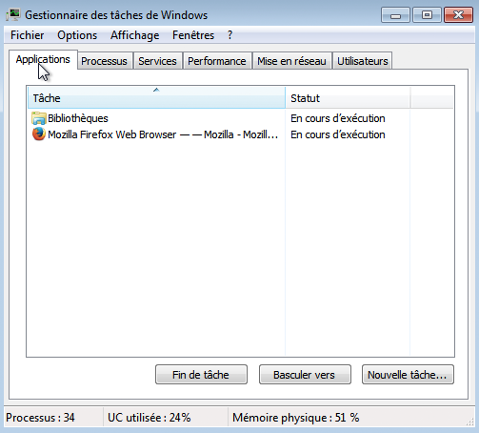

* + 1. Sélectionnez le navigateur ouvert, puis cliquez sur **Basculer vers**.

Qu’est-il arrivé au navigateur ?

____________________________________________________________________________________

* + 1. Amenez le **Gestionnaire des tâches de Windows** au premier plan du bureau. Cliquez sur **Nouvelle tâche** pour ouvrir la fenêtre **Créer une nouvelle tâche**.

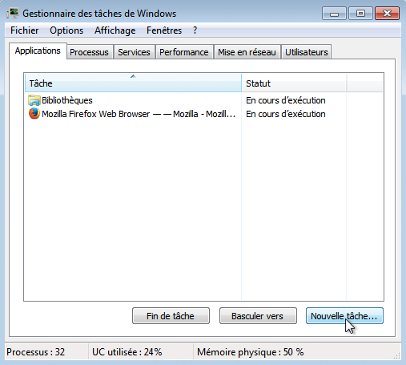

* + 1. Dans le champ **Ouvrir**, tapez **Bloc-notes**, puis cliquez sur **OK**.

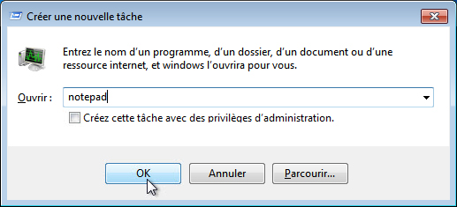

Que se passe-t-il ?

____________________________________________________________________________________

* + 1. Revenez au **Gestionnaire des tâches de Windows**, sélectionnez **Bloc-notes**, puis cliquez sur **Fin de tâche**.

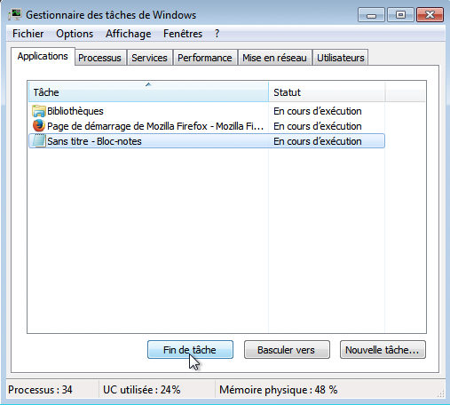

Que se passe-t-il ?

____________________________________________________________________________________

* 1. Travaillez dans l’onglet Services du Gestionnaire des tâches de Windows.
     1. Cliquez sur l’onglet **Services**. Utilisez la barre de défilement située à droite de la fenêtre **Services** pour afficher l’ensemble des services répertoriés.

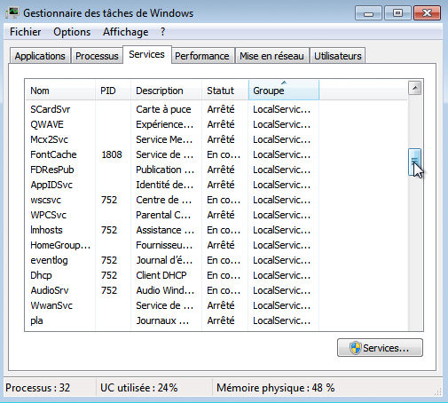

Quels sont les états répertoriés ?

____________________________________________________________________________________

* 1. Travaillez dans l’onglet Performances du Gestionnaire des tâches de Windows.
     1. Cliquez sur l’onglet **Performances**.

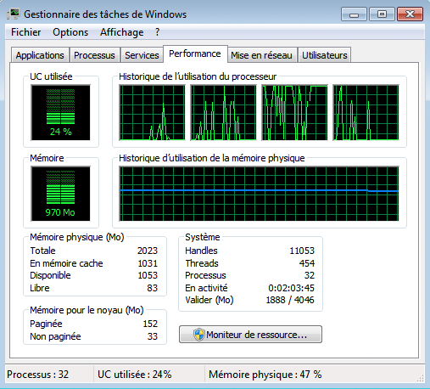

Combien de threads sont en cours d’exécution ?

____________________________________________________________________________________

Combien de processus sont en cours d’exécution ?

____________________________________________________________________________________

Quelle est la mémoire physique totale (en Mo) ?

____________________________________________________________________________________

Quelle est la mémoire physique disponible (en Mo) ?

____________________________________________________________________________________

Quelle quantité de mémoire physique (en Mo) est utilisée par le système ?

____________________________________________________________________________________

* 1. Travaillez dans l’onglet Réseau du Gestionnaire des tâches de Windows.
     1. Cliquez sur l’onglet **Réseau**.

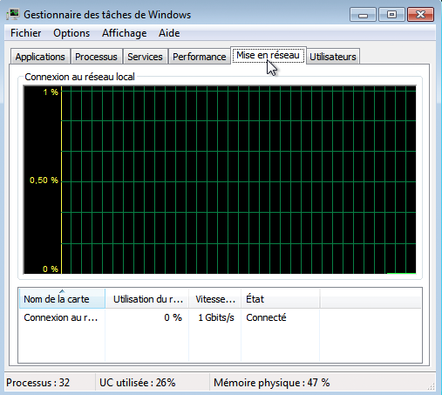

Quelle est la vitesse de liaison ?

____________________________________________________________________________________

* 1. Travaillez dans l’onglet Utilisateurs du Gestionnaire des tâches de Windows.
     1. Cliquez sur l’onglet **Utilisateurs**.

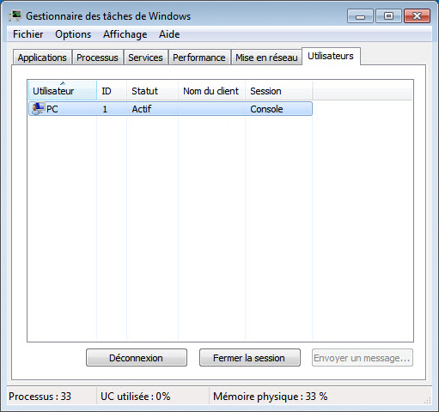

Répertoriez tous les utilisateurs et l’état indiqué pour chacun d’eux.

____________________________________________________________________________________

Quelles actions pouvez-vous mener sur l’utilisateur depuis cette fenêtre ?

____________________________________________________________________________________

* 1. Travaillez dans l’onglet Processus du Gestionnaire des tâches de Windows.
     1. Cliquez sur l’onglet **Processus**.

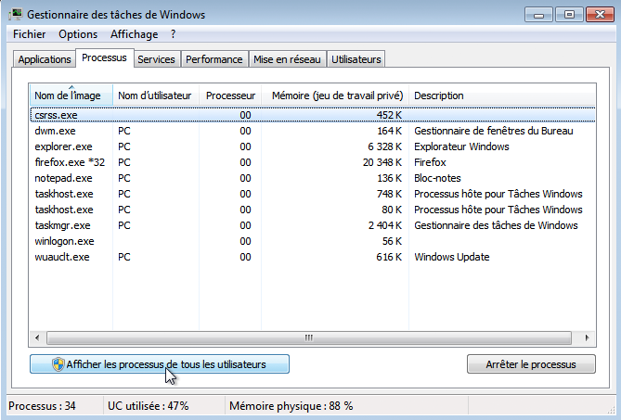

* + 1. Cochez la case **Afficher les processus de tous les utilisateurs**.

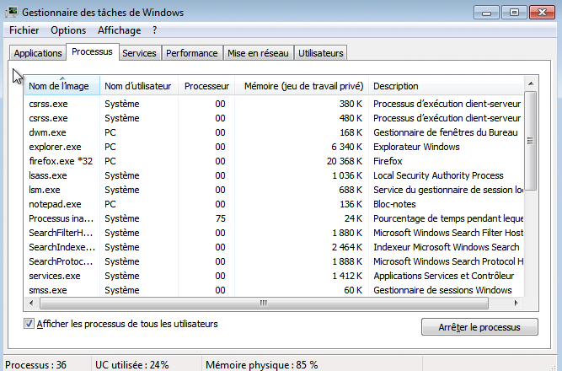

* + 1. Double-cliquez sur la bordure blanche située autour de l’onglet Processus. L’affichage du Gestionnaire des tâches de Windows passe en mode compact.

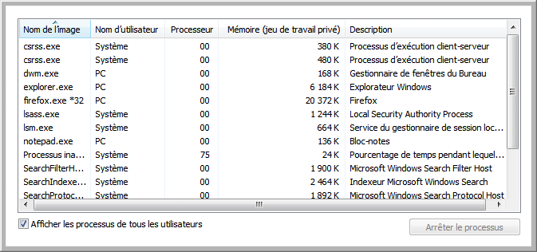

**Remarque**: la fenêtre **Contrôle de compte d’utilisateur** peut s’ouvrir dans Vista, vous demandant la permission de continuer. Cliquez sur **Continuer (Continue)**.

* + 1. Cliquez sur le titre **Nom de l’image**. Cliquez à nouveau sur **Nom de l’image**.

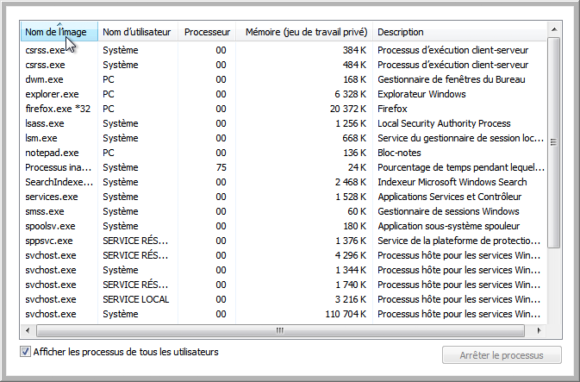

Quel effet cela a-t-il sur les colonnes ?

____________________________________________________________________________________

* + 1. Cliquez sur **Mémoire (jeu de travail privé)**.

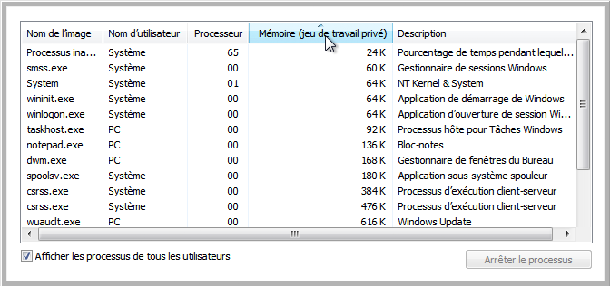

Quel effet cela a-t-il sur les colonnes ?

____________________________________________________________________________________

* + 1. Double-cliquez à nouveau sur la bordure externe pour réafficher les onglets.
    2. Ouvrez un navigateur.

**Remarque** : dans ces travaux pratiques, nous utilisons **Firefox**. Toutefois, n’importe quel navigateur peut être utilisé. Il vous suffit de remplacer le terme **Firefox** par le nom de votre navigateur dans ces travaux pratiques.

* + 1. Revenez au **Gestionnaire des tâches de Windows**. Cliquez sur **Nom de l’image** de sorte que la liste s’affiche par ordre alphabétique, puis sélectionnez **firefox.exe**.

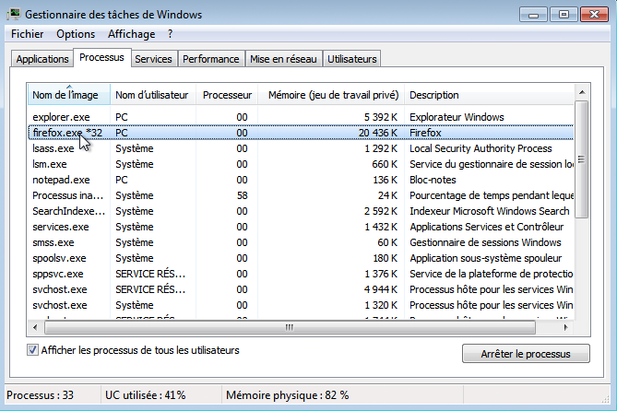

* + 1. Cliquez avec le bouton droit sur **firefox.exe > Définir la priorité**.

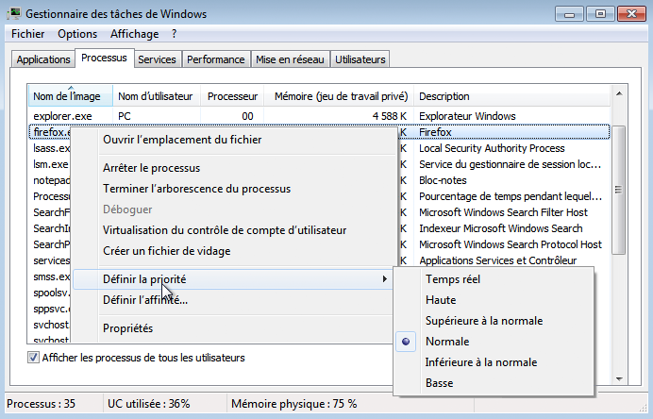

Quelle est la priorité par défaut du navigateur ?

____________________________________________________________________________________

* + 1. Définissez la priorité sur **Supérieure à la normale**. Cliquez ensuite sur **Modifier la priorité** dans le message. d’avertissement du Gestionnaire des tâches de Windows.

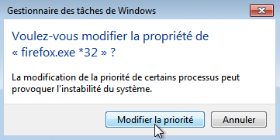

* 1. Modifiez les champs affichés dans le Gestionnaire des tâches de Windows.
     1. Cliquez sur **Afficher > Sélectionner des colonnes**.

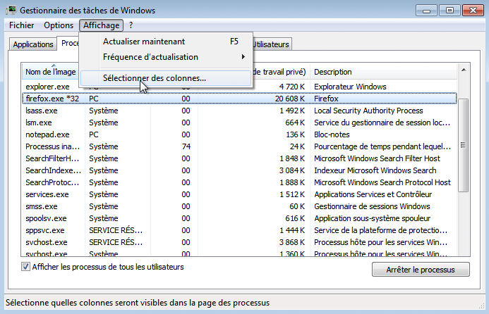

* + 1. La fenêtre **Sélectionner les colonnes de la page Processus** s’affiche. Cliquez sur **Priorité de base**, puis sur **OK**.

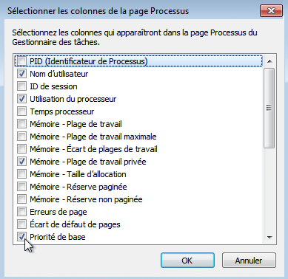

* + 1. Élargissez le **Gestionnaire des tâches de Windows** afin que la colonne **Priorité de base** soit visible.

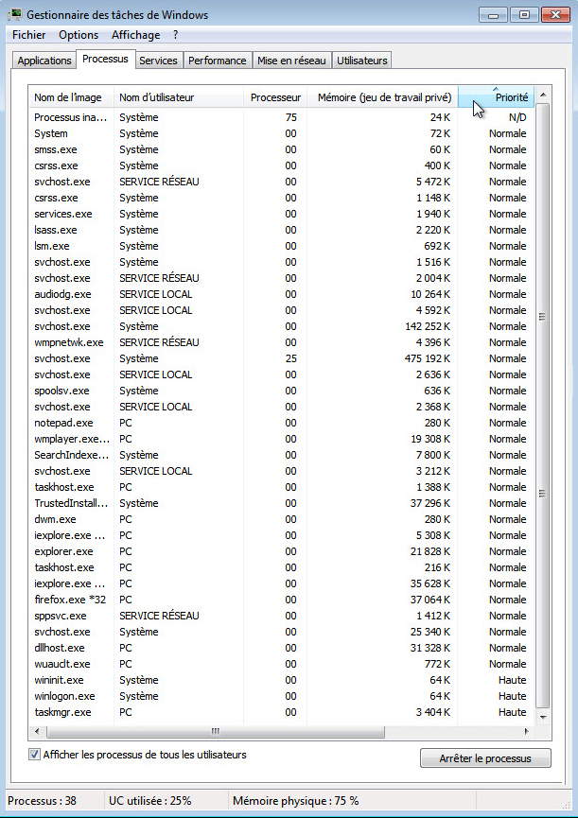

Indiquez le nom de l’image ayant une priorité de base Supérieure à la normale.

____________________________________________________________________________________

Quel nom d’image a une priorité de base N/A ?

____________________________________________________________________________________

* + 1. Réinitialisez la priorité de base de Firefox.exe sur Normale. Pour ce faire, cliquez avec le bouton droit sur **firefox.exe > Définir la priorité > Normale > Modifier la priorité**.
    2. Cliquez sur **Afficher > Sélectionner des colonnes**. Décochez la case **Priorité de base**, puis cliquez sur **OK**.

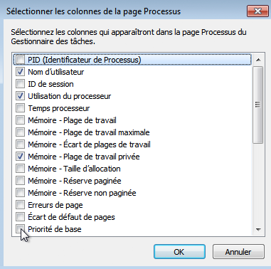

* + 1. Fermez **Firefox**.

Firefox apparaît-il dans la liste des processus ?

____________________________________________________________________________________

* + 1. Fermez toutes les fenêtres ouvertes.

1. Remarques générales

Pourquoi est-il important qu’un administrateur maîtrise l’utilisation du Gestionnaire des tâches de Windows ?

_______________________________________________________________________________________

_______________________________________________________________________________________

_______________________________________________________________________________________

_______________________________________________________________________________________